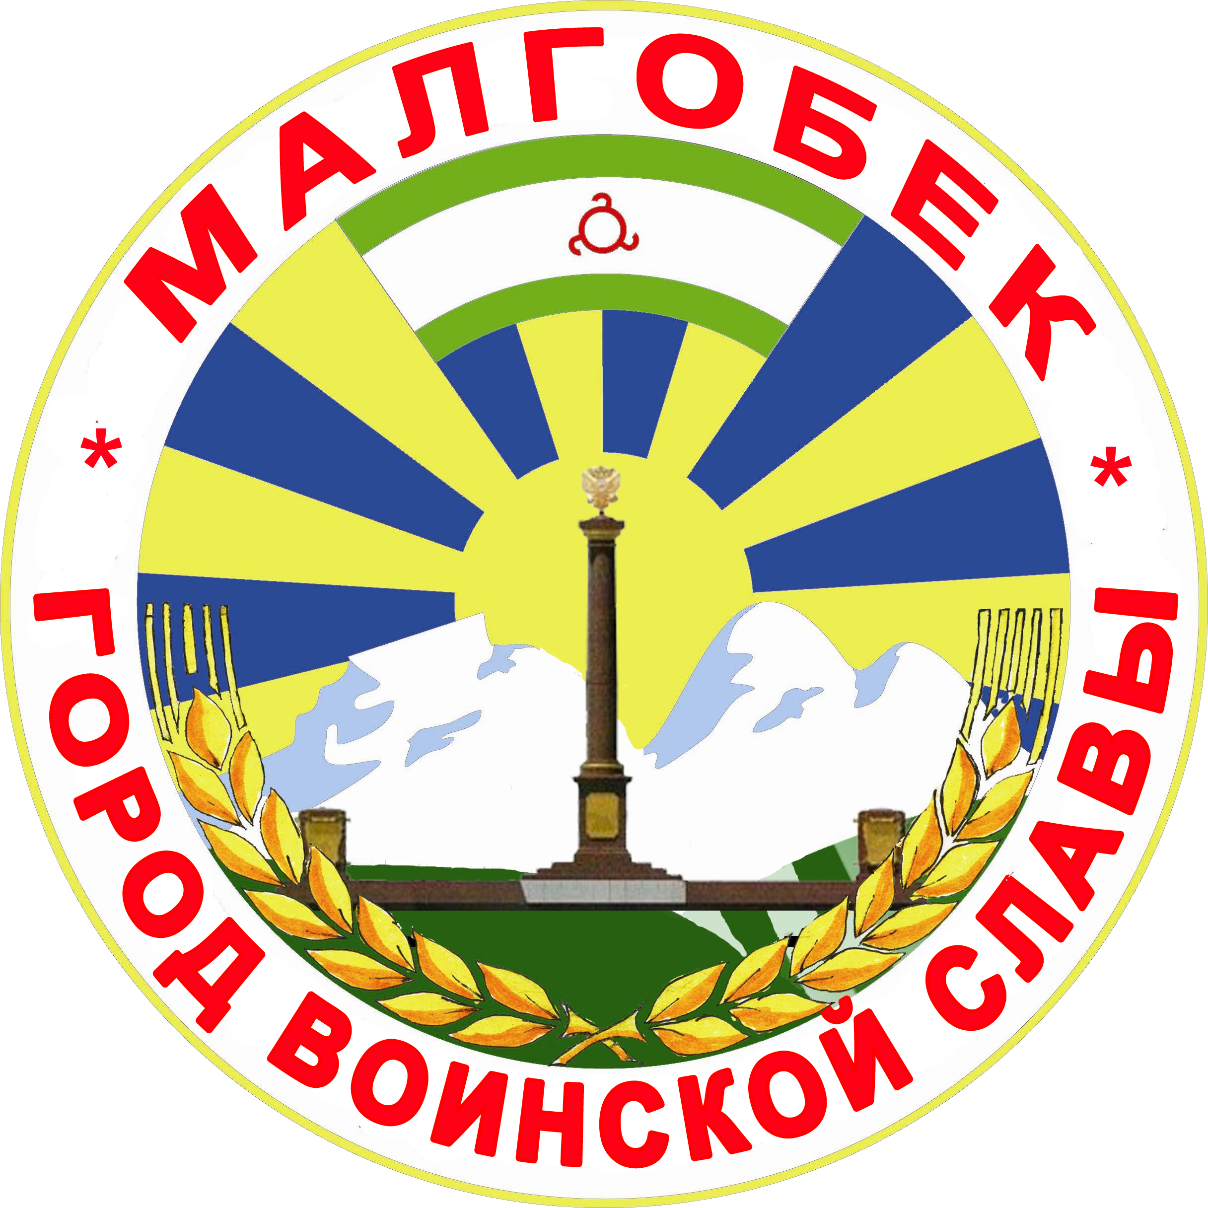
П

РОССИЙСКАЯ ФЕДЕРАЦИЯ
РЕСПУБЛИКА ИНГУШЕТИЯ

АДМИНИСТРАЦИЯ

«ГОРОДСКОЙ ОКРУГ г. МАЛГОБЕК»

386302 г. Малгобек, ул. Базоркина,47
телефон :62-37-97, факс: (873-4)62-37-83
malgobek07@mail.ru

исх.№ 116 от 12.02. 2014 г.

Распоряжение

Об утверждении
порядка приема граждан по личным вопросам

1. Утвердить порядок приема граждан в администрации МО « Городской округ г. Малгобек» (приложение№ 1)

2. Утвердить график приема граждан в администрации МО «Городской округ г. Малгобек» (приложение № 2)

3.Контроль за исполнением настоящего распоряжения оставляю за собой.

И. о. главы администрации А. Евлоев.

Приложение №1
Порядок
организации приема граждан по личным вопросам
в администрации МО «Городской округ г. Малгобек»

Общие положения
1. Назначением данного Положения является установление общих правил и единого порядка организации работы по рассмотрению устных жалоб, заявлений и предложений (далее – обращения) граждан, представителей юридических лиц в администрации МО «Городской округ г. Малгобек» (далее – Администрации) и принятию по ним решения.
2. Положение разработано в соответствии с действующим законодательством Российской Федерации по делопроизводству, Федеральным законом от 02.05.2006 № 59-ФЗ «О порядке рассмотрения обращений граждан Российской Федерации».
3. Личный прием граждан осуществляется в целях оперативного рассмотрения устных обращений граждан, относящихся к компетенции Администрации, сокращения количества письменных обращений, организации предупредительной работы, установления и устранения причин невыполнения должностными лицами возложенных на них обязанностей.

4. Основными требованиями, предъявляемыми к работе по организации личного приема граждан, являются:
- доступность для беспрепятственного обращения в Администрацию;
- строгое соблюдение действующего законодательства и служебной этики;
- внимательное и доброжелательное отношение к посетителям.

5. Необоснованный отказ в личном приеме граждан, необъективное разбирательство по поступившим обращениям, нарушение установленных сроков разрешения обращений влекут ответственность в соответствии с действующим законодательством.
Личный прием в Администрации проводят глава администрации МО «Городской округ г. Малгобек» и заместители главы администрации МО «Городской округ г. Малгобек»

Организация личного приема

6. Запись граждан на прием к главе производится в приемной Администрации секретарем главы в рабочем порядке, согласно утвержденному графику. Запись на прием начинается с первого рабочего дня текущего месяца и проводится ежедневно с 10.00. до 16.00, кроме выходных и праздничных дней.
7. Прием граждан осуществляется в порядке очередности.
8. Граждане, имеющие льготы и преимущества, установленные действующим законодательством, а также беременные женщины и посетители с малолетними детьми принимаются вне очереди.

9. Лица в нетрезвом состоянии на прием не допускаются

10. Посетитель предъявляет должностному лицу, организующему прием, документ, удостоверяющий личность, сообщает адрес места жительства, место работы и должность, излагает суть обращения. Должностное лицо администрации МО «Городской округ г. Малгобек» вносит все данные в журнал учета личного приема граждан.
11. После всестороннего изучения и анализа обращения должностное лицо, осуществляющее личный прием:
- при очевидности фактов и обстоятельств, изложенных заявителем в ходе личного приема, отсутствии необходимости дополнительной проверки представляет ответ в устной форме;
- при удовлетворении обращения посетителя сообщает ему порядок и сроки исполнения принятого решения;
- в случаях, если в обращении содержатся вопросы, решение которых не входит в компетенцию Администрации, гражданину дается разъяснение, куда и в каком порядке ему следует обратиться;
О результатах личного приема должностное лицо производит отметку в карточке регистрации приема граждан.

12. При невозможности разрешения обращения по существу на личном приеме по вопросам, входящим в компетенцию Администрации, принимается письменное обращение, которое в тот же день передается для регистрации в отдел общей Администрации.

Контроль за рассмотрением обращений, принятых на личном приеме.

13. Контроль за организацией работы с обращениями, принятыми в ходе личного приема, в Администрации возлагается на отдел общей, организационной работы.
14. Каждое поступившее с личного приема обращение ставится на контроль. В регистрационной карточке производится отметка о поступлении с личного приема.
Сроки рассмотрения обращений, поступивших в ходе личного приема, предусмотрены Федеральным законом «О порядке рассмотрения обращений граждан Российской Федерации».
15. Структурные подразделения Администрации обязаны своевременно информировать отдел общей, организационной работы о завершении работы с обращениями граждан, поступившими с личного приема, продлении сроков рассмотрения обращений, а также об их передаче в другие структурные подразделения.
На основании полученной информации вносятся соответствующие отметки в журнал регистрации обращений граждан, который содержит информацию о ходе рассмотрения обращений, принятых на личном приеме, служит источником оперативной информации, используется в аналитической работе.

16. По итогам полугодия управлением делами Администрации проводится аналитическая работа о характере обращений граждан, в том числе поступивших с личного приема.
17. Рассмотрение вопроса считается завершенным с момента направления заявителю ответа о принятом решении. После этого контроль за рассмотрением обращения завершается, о чем делается отметка в журнале регистрации обращений граждан.

Приложение № 2

График приёма граждан по личным вопросам:
Понедельник – с 15.00. до 18.00.
Четверг – 10.00. до 13.00.

Тел: 8 8734 62-37-97

эл.адрес: malgobek07@mail.ru

В период с 01.01.2014г по 01.09.2014г. в администрацию поступило - 830 обращений граждан.

Основные вопросы: оползневая зона, благоустройство, определение детей в ДОУ, строительство и ремонт дорог и т.д.
Анкетные данные специалиста, осуществляющего контроль за своевременностью рассмотрения обращения граждан:
Цечоева А. А. - специалист общего отдела тел 62-46-61.

